管理体系审核记录表

过程与活动、  抽样计划 | 涉及  条款 | 受审核部门：综合部 主管领导：张维华 陪同人员：张科 | 判定
 |  | 审核员：李宝花 审核时间：2022.5.16
 |  | 审核条款：5.3组织的岗位、职责和权限、6.2质量目标、6.3变更的策划、7.1.2人员、7.1.3基础设施、7.1.4过程运行环境、7.1.6组织知识、7.2能力、7.3意识、7.4沟通/信息交流、7.5.1形成文件的信息总则、7.5.2形成文件的信息的创建和更新、7.5.3形成文件的信息的控制、8.2产品和服务的要求、8.4外部提供过程、产品和服务的控制、9.1.2顾客满意 、9.1.3分析与评价、9.2 内部审核、10.2不合格和纠正措施。
职责和权限 | Q5.3 | 部门主要职责如下：  - 负责质量体系文件的管理，编制文件化的管理程序，使文件的审批、发放、标识、更改、归档等各个环节得到控制，确保在使用处获得有关版本的适用文件；  - 负责文件、技术档案和资料的归档管理；人力资源、后勤保障工作；  - 负责人力资源的开发和管理，以确保从事影响产品质量工作的人员应是胜任的；  - 负责员工工资、福利和劳动保护工作；  - 组织企业信息管理系统的建设，建立高效的部门员工沟通渠道；  - 负责行政、安全、后勤事务性工作和来人来客的接待安排；  - 负责员工生活、文化娱乐活动的安排和组织；  - 通过市场调查、顾客关系、合同评审等渠道充分了解顾客对产品质量和服务质量的要求；  - 组织合同评审，并组织必要的实现合同要求的质量策划；  - 对产品销售和售后服务负有直接的管理责任；  - 拥有对业务开发、顾客服务等方面活动相应的奖惩权。  - 负责顾客要求的确定和组织合同评审及产品的销售业务，完成年度销售计划；  - 负责与半成品、成品、供应商的联系和沟通，保证适时、适量地采购半成品、成品、所需的产品；  提供岗位职责与任职要求，对岗位职责和任职条件进行了描述。  职责和权限与手册描述基本一致 | 符合
管理  目标 | Q6.2 | 分解到该部门的质量目标及完成情况如下：  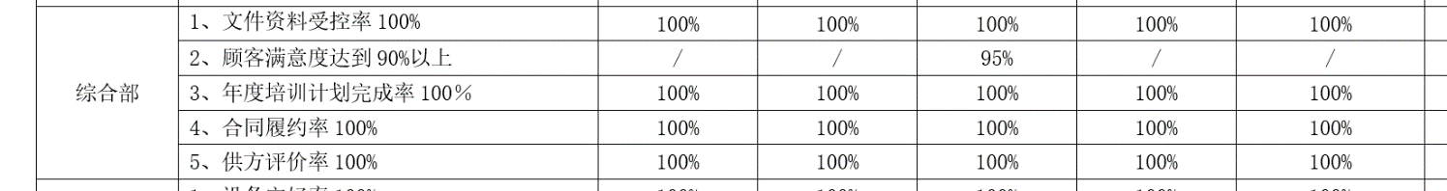  考核日期：2022.4.15，目标全部完成。  对质量目标进行了细化,确定实施的具体要求。公司通过组织学习和张贴等方式进行向员工和相关方进行宣传贯彻，并通过检查考核，检查方针和目标的实施情况。 2021年1月至今的目标均已完成，由综合部实施管理考核。 | 符合
变更的策划 | Q6.3 | 公司确定需要对管理体系进行变更时，应经策划并系统的实施。需要管理层考虑体系变更的目的、变更后的潜在后果及变更后体系的完整性，考虑变更后资源获得及责任权限的再分配等问题。明确以上因素后，按照过程方法要求系统地实施变更，重新确定变更后过程的输入输出、监测标准、资源支持及改进可能等。  公司目前对管理体系暂无变更。 | 符合
人员  能力 | Q：7.1.2  Q：7.2 | 已识别与Q相关人员：各部门负责人、业务人员、内审员、项目负责人、技术专员、检验员、生产人员等，提供了岗位职责与任职要求。新进员工已制定岗前培训计划。  人员能力评价在员工招聘时进行，不符合不予录用。主要评价年龄、学历、工作经历等内容。询问各部门负责人能力符合情况，均符合。  查：《2021年培训计划》，《2022年培训计划》GB/T19001-2016体系标准培训、质量手册、程序文件汇编、作业文件汇编、企业文化、行业要求及相关的法律法规知识、业务过程安全知识、内审员培训等。  编写：张维华 2021.1.14 批准：张科 2021.1.14  抽《培训记录表》  培训题目：车间加工设备使用培训  培训方式：面授  培训内容：车间加工设备  培训日期：2021年5月20日  参加培训人员：全员培训  考核方式：提问  培训有效性评价：通过此次培训，人员掌握了车间设备的操作规范，并在工作中熟练应用，培训有效。  评价人:杨根虎2021年5月20日  抽《培训记录表》  培训题目：GB/T19001-2016标准的培训  培训方式：面授  培训内容：《质量手册》、《程序文件》的培训  培训日期： 2021.8.4  参加培训人员：全员培训  考核方式：提问  培训有效性评价：通过此次培训，人员掌握了标准和本公司体系文件的要求，并在工作中熟练应用，培训有效。  评价人:张维华2021.8.4  抽《培训记录表》  培训题目：产品工艺卡技术要求培训  培训方式：面授  培训内容：产品工艺卡上面的技术要求、内容培训  培训日期： 2022.4.15  参加培训人员：全员培训  考核方式：提问  培训有效性评价：通过此次培训，人员掌握了产品工艺卡技术要求技能的培训要点，并在工作中熟练应用，培训有效。  评价人:张维华2022.4.15  抽《培训记录表》  培训题目：内审员培训  培训方式：面授  培训内容：内审员等  培训日期： 2021.7.17-19  参加培训人员：张维华、张科  考核方式：提问  培训有效性评价：通过此次培训，人员掌握了内审员的审核技巧及要求，培训有效。  评价人:张科2021.7.19  查看公司人员资质：  王伟 作业类别:焊接与热切割作业，证号：T610327198611220536,有效期：2023.01.20；  另抽其他培训记录，均保存完好，符合要求。 | 符合
基础设施 | Q:7.1.3 | 提供《设备台账》内容包括：序号、名称、型号、编号、购买日期、品牌、数量、特性、目前状态等。主要设备有抽查固定资产台账，包括台式电脑、笔记本电脑、打印机、办公桌椅、车床、立式车床、普通车床、卧式镗床、铣床、电焊机等。有办公场所，满足管理的要求，现场观察未有特种设备。  组织按照《年度设备维修、保养计划》、《设备维护保养记录》中的项目和频次进行维护，并做记录。  以上基础设施基本可以满足体系运行的需要。 | 符合
过程运行环境 | Q:7.1.4 | 综合部负责工作环境的管理，组织确定并提供了产品要求所需的工作环境。  部门负责人介绍了办公室管理、物品摆放、卫生等的要求。  本公司产品对环境要求一般，无特殊要求。每天上班期间，本人对办公室进行不定期检查，不准随意乱放私人物品，严格杜绝固废随处乱扔、吸烟的行为发生，发现问题及时要求责任人进行整改。对做得不合格的地方进行了处罚、立即改正。  每天由负责人组织按照规定要求，对办公室进行清理，满足要求后下班；发现问题及时解决。  现场查看：  公司建立了文化墙，现场观察，展示了公司的经营方针、价值观、经营理念等，对优秀员工的事迹进行了展示，鼓励员工吸收和运用。  工作环境均能满足公司提供服务的要求，未发现有不良的环境因素。 | 符合
组织知识 | Q:7.1.6 | 公司明确组织知识的概念及其从内部、外部获取并更新知识的来源即包括：内部来源（例如从经历获得的知识；从失败和成功项目得到的经验教训；得到和分享未形成文件的知识和经验，过程、产品和服务的改进结果）；外部来源（如标准；专业会议，从顾客或外部供方收集的知识）。  --公司明确组织知识作为公司的重要资源，按内部文件或外来文件予以受控管理，包括必要的分级保密措施 | 符合
意识 | Q7.3 | 通过下发文件、能力提升培训等方式使公司控制范围内开展工作的人员知晓质量方针及相关的质量目标、对管理体系有效性的贡献，包括改进绩效的益处；以及不符合管理体系要求可能引发的后果。确保公司内所有部门和每一个人都知晓各自应承担的相关责任，每一位员工清楚自己所做的每一项工作可能产生的负面影响、以及降低这些影响的控制措施和目标/指标，并在绩效考核的约束氛围中自觉实施。  现场抽查一名员工，询问公司质量方针和目标，及对方针的了解，能够正确回答。 | 符合
沟通、参与和协商 | Q7.4 | 策划编制质量手册的相关章节规定了企业内、外部沟通，经查阅和交谈符合标准要求。  总经理负责在公司建立畅通的沟通渠道。管理者代表是公司内部和外部信息交流和沟通的负责人。综合部是公司内部和外部信息交流和协商的归口部门。负责与上级主管部门及周边单位的信息交流；负责与管理体系、法律法规等有关的内部和外部信息交流；负责与采购供方、客户等相关方之间的沟通。各部门收集到有关质量方面的信息，包括法律法规等，及时向综合部反馈。综合部、综合部负责顾客要求方面的有关事宜的沟通。  目前各项沟通都较为及时、顺畅、效果较好。 | 符合
成文信息 | Q:7.5 | 公司的质量管理体系文件----包括  一级文件：质量手册  二级文件：程序文件  三级文件：管理规定或制度  四级文件：表格和检查表。  --此外，外来文件即外部提供的文件,包括规格标准、与产品质量有关的企业标准。通常属于第三级文件，并得到及时识别和分发控制。  经查：公司提供的各级体系文件总体满足标准的要求和确保QMS有效性的需要。  抽查体系文件：质量手册、程序文件、岗位任职要求、内审报告等均有适当的标识和说明、相对固定的格式、纸质和电子档为载体、文件发布前均的得到评审和批准，从而确保了适宜性和充分性；记录得到确认等。  现场抽见《质量手册》  文件编号：Q/BJLZ-SC-2020  版本号：A/0 2020.07.01发布 编制人：综合部 审核人：张维华 批准：张凌恺  抽见《程序文件》  文件编号：Q/BJLZ-CX-2020  版本号：A/0 2020.07.01发布 编制人：综合部 审核人：张维华 批准：张凌恺  。。。。。。  以上文件均有编审批，发布实施日期及发放编号、受控状态。  使用文件的现场抽查确认，未发现不适宜或缺失的文件。  --公司对重要的文件信息通过权限控制分发或禁止复印外传等予以保密。  --现场确认：各级文件的分发、访问、检索和使用、存储和防护等均符合规定要求。  查，质量手册：公司编制了《文件控制程序》，规定了体系文件的编制、审核、批准、受控、使用、报废等要求。查见：程序文件有19个，查：《受控文件清单》里面包括：质量手册、程序文件、员工入职要求、研发作业指导书等。  查见：《文件发放、回收记录》程序文件、质量手册、作业规程等行了发放；有文件编号、分发号，版本，部门签收等内容，暂无回收记录发生。  可获得该文件的有效版本：  《质量手册》现行版本为A版  以上文件字迹清楚，审批齐全，受控标识完整  保存完好，易于识别。  查《外来文件清单》,里面包括：  法律法规：中华人民共和国合同法、中华人民共和国劳动法、中华人民共和国质量法、计数抽样检验程序 第1部分 按接收质量限(AQL)检索的逐批检验抽样计划、工程机械 机械加工工件通用技术条件 JB-5936-2018、中华人民共和国计量法实施细则等。  查见《质量记录清单》质量记录，规定有《年度培训计划》保存期为3年；《培训记录表》保存期为3年；《文件发放回收记录》保存期为3年、《不合格品评审处置单》保存期为3年等。文件规定对质量记录按时间、类别进行分类存放于专门的文件柜中，制作目录便于检索。  QMS运行至今文件更改和作废情况未发生。在“文件资料控制程序”、“记录控制程序”中对如发生以上情况均有明确规定。 | 符合
顾客沟通 | Q8.2.1 | 顾客沟通方式有面谈、电话、网络等联系形式。确认订单时向顾客了解顾客对服务质量、流程进度等的要求；向顾客报告进度，再次确认服务地点、时间等，及时收集顾客对产品的反馈信息，开展顾客满意度调查，包括顾客抱怨和投诉，未发生顾客投诉。 | 符合
与产品和服务要求的确定 | Q8.2.2 | 主要涉及：  Q：机械零部件的加工，主要依据中华人民共和国民法典、国家法律法规、相关质量标准等要求进行服务，与产品有关的要求主要体现在与顾客所签定的合同/协议中。  另外，该公司确定并收集了产品质量法、中华人民共和国民法典、地方条例等相关法律法规，将其中的相关要求作为与产品有关要求的补充。  该公司目前在服务提供过程中没有附加要求。 | 符合
产品和服务要求的评审 | Q8.2.3 | 1）公司首先在合同中明确了顾客对技术服务的质量要求及技术标准、价格、服务方式、验收方式、货款结算方式等明示要求。  2）确定了技术服务的法律法规要求（技术服务标准等要求）、售后服务等。  3）该公司与产品有关要求主要在合同中体现，在合同签订之前，由总经理组织各相关部门以会议或会签的方式进行评审。  抽查销售合同情况  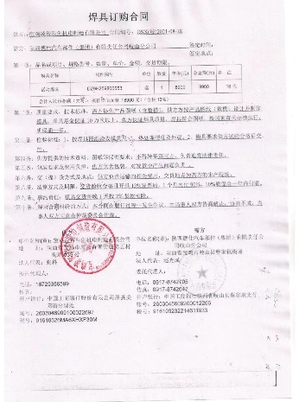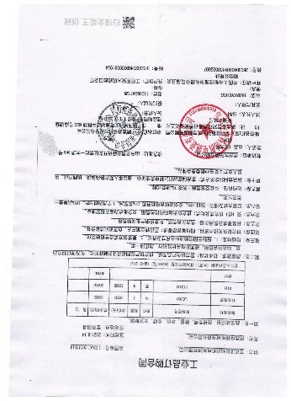  以上合同均规定了技术服务内容、双方的权利义务、服务交付方式等内容、服务期限等内容，  顾客要求明确 。均有双方法人签字和加盖的公章  见《合同评审表》，评审内容包括 对服务交付方式、交付能力、质量要求等进行了评审，认为可以满足。有总经理签字,同意签订合同。  企业未能提供2021.8.14、编号为LZKC-20210814，与陕西佳扬机械设备有限公司签订的业务合同的评审记录。 | N
产品和服务要求的变更 | Q8.2.4 | 经询问，未发生合同变更及顾客要求发生变更造成与先前合同或订单要求表述存在差异的情况。 | 符合
外部提供产品、服务和过程控制 | Q8.4 | 公司策划了《外部提供的过程、产品和服务控制程序》，明确采购物料等，并明确外部提供的过程、产品和服务构成组织自身的产品和服务的一部分。  ---公司基于外部供方提供所要求的过程、产品或服务的能力，确定外部供方的评价、选择、绩效监视以及再评价的准则，并加以实施。详见《外部提供的过程、产品和服务控制程序》  负责人讲，公司的外部供方主要为原材料的供应商。  见《合格供方名录》抽其中7家如下：  1、陕西精玛特工业科技有限公司（供应：刀具夹具等）；  2、铭利液压油接头经营部（供应：液压油等）；  3、眉县首善镇娜娜文体办公用品商店（供应：办公用品等）；  4、山东临沂金宝诚管业有限公司（供应：无缝钢管等）；  5、河南济源钢铁（集团）有限公司（供应：圆钢等）；  --查《供方评价表》  2021年6月10日供方确认：  1、陕西精玛特工业科技有限公司（供应：刀具夹具等）；  2、铭利液压油接头经营部（供应：液压油等）；  3、眉县首善镇娜娜文体办公用品商店（供应：办公用品等）；  4、山东临沂金宝诚管业有限公司（供应：无缝钢管等）；  5、河南济源钢铁（集团）有限公司（供应：圆钢等）；  公司组织各部门对该供方的资质、产品质量、诚信度、送货及时度、服务等进行了评价，有各部门评价人签字。调查评价：合格 评价人：张凌恺、张维华、张科  查，公司对主要的原材料供应商采用的管理方法为：第一次对供方进行全面评价，包括：供方资质、供方的质量管理体系、交货情况、售后服务能力等。对于已经正常供货的供方管理，对每批产品进行检验，通过定期反馈供方产品质量，及对质量问题要求供方进行纠正解决等来进行供方质量控制。查供方控制情况：  查，供方产品质量统计反馈情况：公司策划了采购产品的管理要求，质量反馈要求；  查 公司采购不合格情况  负责人讲2021年1月以来，未出现大的采购产品质量不符合的情况。  1、产品名称： 圆钢  检验项目：规格型号、数量、材质检验报告单等  检验结论：合格  检验员：杨根虎 2020.8.10  2、产品名称：无缝管  检验项目：数量、规格、材质检验报告单等  检验结论：合格  检验员：杨根虎 2020.10.10  3、产品名称：钢板  检验项目：数量、规格、材质检验报告单等  检验结论：合格  检验员：杨根虎 2020.11.2  ………  基本符合要求。现场查看其他采购物料均按要求进行了入厂检验。  公司外部供方的管理基本符合要求。  负责人讲与供方沟通的内容包括：所提供的过程、产品和服务等；组织通过签订采购购销合同进行确定采购信息。公司原材料较为固定，一般按需进行采购，且均在合格供方处采购。  查产品《采购购销合同》  1、供方：山东临沂金宝诚管业有限公司 2021.06.10  产品：无缝管  合同规定了：产品、规格、数量、价格、交期、违约等。  2、供方：河南济源钢铁（集团）有限公司 2021.5.20  产品：钢板  合同规定了：产品、规格、数量、价格、交期、违约等  3、供方：陕西精玛特工业科技有限公司（供应：刀具夹具等） 2021.11.21  产品：刀具  合同规定了：产品、规格、数量、价格、交期、违约等  ......  在采购控制程序中已规定了采购产品验证的方式，并且应在采购验证的要求中得到规定，在本公司检验或在顾客处进行检验情况，具体详见8.6条款记录。 | 符合
顾客满意度 | Q9.1.2 | 公司通过电话，走访等形式，接受顾客反馈，了解顾客满意度信息，发放调查表对顾客满意度进行定量测量。  提供“顾客满意程度调查表”，调查主要内容：质量、价格、外观、服务等方面的满意程度等，各项得分求平均值得最终结果。提供顾客满意调查分析。最终顾客满意率95分。该结果已提交管理评审。 | 符合
分析和评价 | Q:9.1.3 | 提供《检查记录》，定期对公司业务紧张、工作质量、环境卫生、安全制度、消防检查、个人防护等进行检查，目前未发生不符合。 | 符合
内审 | Q:9.2 | 公司制定了《内部审核控制程序》，文件规定每年至少进行一次内部审核，间隔时间不超过12个月。规定了审核的策划、实施、形成记录以及报告结果的要求。  提供了《内审计划》，审核目的，性质、范围、依据、审核时间、受审部门、日程安排、审核组长和成员等内容。  内审时间：2021年10月12日-13日。  依据GB/T19001-2016标准，质量手册和体系其他文件。计划由总经理批准后实施。  公司按计划实施了内审。提供了内审员任命书，写明了内审员任职要求及审核要求。内审员的安排考虑了审核过程的客观性和公正性，没有发现自己审核本部门的情况。  提供了内部审核检查表。内审不符合1项，分布在9.1.2，已整改并且验收合格。  内审报告结论：本次审核发现1项一般不符合项，未发现严重不符合项，公司的质量管理体系和实际运行方面都按标准要求实施和保持，基本符合公司实际情况且 得到了持续改进。  内审结论：通过审查发现,公司的质量管理体系和实际运行方面都按GB/T19001-2016 标准的要求实施和保持，质量管理体系已进入正常运行状态,公司的管理体系运行是充分、适宜的 。提供了内审签到表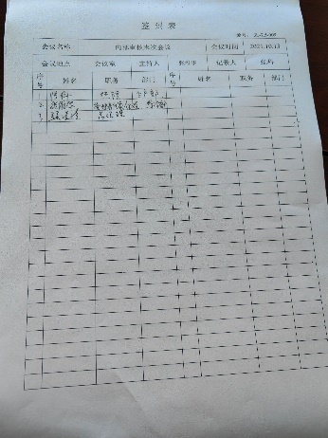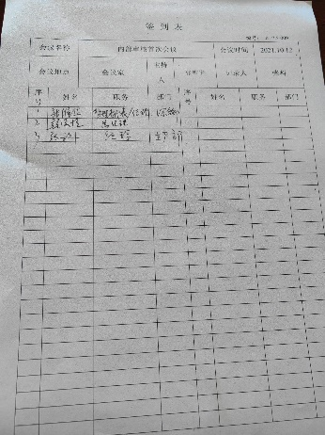 | 符合
不合格和纠正措施 | Q:10.2 | 公司制定《改进控制程序》，实施纠正措施，消除不合格的原因，以防止其再发生。在程序文件中规定了对不合格品的处理要求，不合格品处理程序和机构健全。现场提供有不合格品处置单。  抽查不合格品处置记录：  提供有《纠正和预防措施处理单》1份  制定纠正措施计划并组织实施，在本次审核过程中均未发现类似问题。 通过分析和评价、内部审核和管理评审的结果。确定和选择改进机会，并采取必要措施，以满足服务对象要求、增强服务对象及相关方满意、实现管理体系的预期结果。 改进的方法包括：纠正、纠正措施、持续改进、突破性变更、革新和重组。 持续改进是公司的永恒目标。公司通过质量方针、质量目标、审核结果、数据分析、纠正措施和预防措施以及管理评审，实现管理体系有效性的不断改进，以达到增强开工满意，促进管理体系正常运行并持续改进。 抽查： 综合部提供了内审不合格的整改记录和管理评审的整改计划等，符合要求； 抽查：2022年3月份公司综合检查情况报告，检查内容主要包括业务进展情况、质量工作、技术工作等方面， 采用打分制的方式给出检查结果，列示出了具体的问题，分析了原因，提出整改要求。根据检查结果，按制度落实绩效考核。  公司成立以来没有发生重大质量事故和投诉处罚。  基本符合标准规定要求。 | 符合

